Interazioni tra Data act e protezione dei dati personali

Come noto, l’obiettivo del Data Act – precisato al Considerando (4) dello stesso – è quello di «*stabilire un quadro armonizzato che specifichi chi ha il diritto di utilizzare i dati di un prodotto o di un servizio correlato, a quali condizioni e su quale base*».

Il successivo Considerando (5) indica come il legislatore europeo ha inteso raggiungere questo obiettivo: tramite l’approvazione di questo regolamento che «*garantisce che gli utenti di un prodotto connesso o di un servizio correlato nell’Unione possano accedere tempestivamente ai dati generati dall’uso di tale prodotto connesso o servizio correlato e che tali utenti possano utilizzare i dati, anche condividendoli con terzi di loro scelta. Esso impone ai titolari dei dati l’obbligo di mettere i dati a disposizione degli utenti e dei terzi scelti dagli utenti in determinate circostanze. Garantisce inoltre che i titolari dei dati mettano i dati a disposizione dei destinatari dei dati nell’Unione a condizioni eque, ragionevoli e non discriminatorie e in modo trasparente.*».

Riprendiamo l’analisi del regolamento Data act [[Regolamento (UE) 2023/2854](https://eur-lex.europa.eu/legal-content/it/TXT/HTML/?uri=OJ:L_202302854&qid=1707139052665#d1e43-1-1)] sotto il profilo dei punti di contatto e di interazione con la disciplina sulla protezione dei dati personali e sulla privacy nelle comunicazioni elettroniche (e-Privacy).

La precedente puntata sul tema è quella dell’[Editoriale dell’11 gennaio 2024](https://dptel.imperialida.com/2024/01/data-act-2/).

# Primazia di GDPR e e-Privacy

La primazia di GDPR e e-Privacy rispetto agli altri atti normativi del diritto UE che riguardano i dati è assicurata in primo luogo dagli stessi trattati, in particolare, da quello sul funzionamento dell’Unione (art. 16, TFUE) e dalla Carta dei diritti fondamentali dell’UE (art. 8, Carta).

Lo stesso viene confermato in modo esplicito all’interno del Data Act.

Quando le informazioni di riferimento sono dati personali o anche dati promiscui – cioè dati personali e non personali inestricabilmente connessi - oppure si tratta di informazioni che riguardano comunicazioni elettroniche, il loro uso è regolato, rispettivamente, dai regolamenti sulla protezione dei dati (GDPR nonchè 2018/1725 o EUDPR) e dalla direttiva ePrivacy (2002/58/CE). In caso di conflitto, le norme di GDPR, EUDPR e e-Privacy nonché quelle di attuazione o di adeguamento del diritto nazionale (come il codice privacy italiano) prevalgono sulle disposizioni del Data Act [Considerando (7) e art. 1(5), Data Act]. Quando si è nell’ambito applicativo del Data Act e sono presenti dati personali, le prescrizioni del Data Act, in quanto legge speciale, si applicheranno ad integrazione anziché in sostituzione di quelle sulla protezione dei dati.

In tal senso, quando gli utenti sono i data subjects, i diritti di accesso e di portabilità disciplinati dal Data Act, integrano quelli analoghi regolati dagli articoli 15 e 20 del GDPR.

# Liceità d’uso dei dati personali

Considerata la primazia della legge applicabile in materia di protezione dei dati (GDPR, EUDPR, ePrivacy) l’utilizzo dei dati personali secondo la disciplina del Data Act è legittimo solo se entrambi il titolare dei dati e l’utente dei dati (se questi non è il data subject) possano avvalersi di una delle basi giuridiche previste tassativamente dall’articolo 6 del GDPR e, eventualmente, se le circostanze soddisfino una delle deroghe elencate all’articolo 9, qualora le informazioni appartengano a particolari categorie di dati personali. Ciò comporta che il titolare dei dati deve poter fondare il proprio trattamento su tali basi giuridiche e su una delle deroghe richiamate, sia per l’effettuazione del trattamento sia per la comunicazione dei dati all’utente; allo stesso modo, l’utente dei dati dovrà poter comprovare il fondamento giuridico del proprio trattamento, qualora l’utente sia soggetto diverso dall’interessato.

Solo dando la giusta enfasi a tali presupposti si interpreta correttamente l’obbligo che il Data Act impone ai titolari dei dati «*dietro richiesta di un utente, di mettere i dati personali a disposizione degli utenti e di terzi scelti dall’utente*».

Il termine “**titolare dei dati**” rischia di confondere se confrontato con quello simile contenuto nel GDPR: “**titolare del trattamento**”.

Per la versione del Data Act in lingua italiana, sarebbe stato preferibile seguire più puntualmente le altre versioni linguistiche del Data Act: ad esempio, quella inglese che riporta il termine “data holder” differenziandolo così dal “data controller” del GDPR; oppure quelle francese e spagnola che fanno riferimento rispettivamente al "détenteur de données" e al “titular de datos”, allorquando per il GDPR usano i termini di “responsable du traitement” e “responsable del tratamiento”.

“Titolare dei dati”, per il Data Act, è chi ha il diritto o l’obbligo di utilizzare o mettere a disposizione dati, sia personali sia non-personali. Quindi, il “titolare dei dati” può anche essere “titolare del trattamento”.

Di conseguenza, «*[s]e l’utente non è l’interessato, (il Data Act) non costituisce una base giuridica per consentire l’accesso ai dati personali o per mettere i dati personali a disposizione di terzi*» e non «*conferisce al titolare dei dati un nuovo diritto di utilizzare i dati personali generati dall’uso di un prodotto connesso o di un servizio correlato*» [Considerando (7)]. Cioè, se l’utente non è l’interessato al quale si riferiscono i dati personali, l’utente stesso non potrà vantare il diritto di accesso ai dati personali, sia perché egli non è titolato ai sensi dell’articolo 15 del GDPR sia perché tale legittimazione non gli può derivare dal Data Act.

Analogamente, il Data Act non attribuisce al titolare dei dati un nuovo diritto di utilizzo dei dati (personali o meno) generati dai dispositivi connessi o dai servizi correlati: se i dati sono personali, utente e titolare dei dati dovranno essere legittimati solo secondo le regole del GDPR, se i dati sono non-personali, tra utente e titolare dovrà intercorrere un contratto che disciplini diritti e modalità d’uso degli stessi.

Dati del Data Act

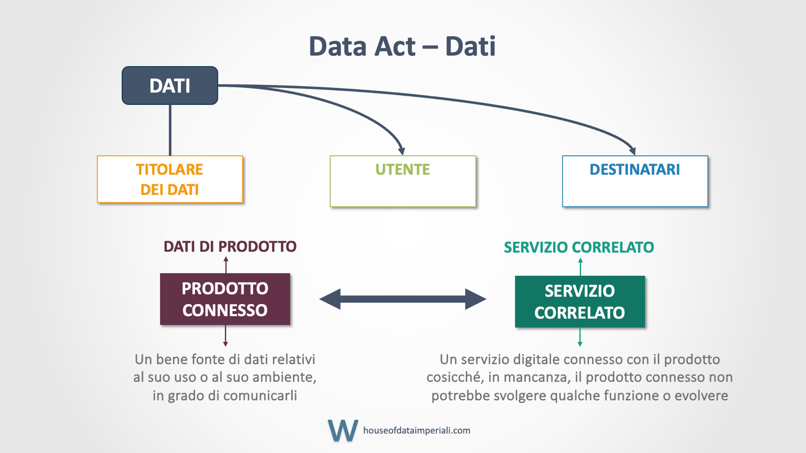

Come riportato al Considerando (6) del Data Act, *«[l]a generazione dei dati è il risultato delle azioni di almeno due soggetti, in particolare il progettista o il fabbricante di un prodotto connesso, che in molti casi può essere anche un fornitore di servizi correlati, e l’utente del prodotto connesso o del servizio correlato.*».

Di conseguenza, siccome “titolare dei dati” è chi ha il diritto o l’obbligo di utilizzare o mettere a disposizione dati, sia personali sia non-personali, generati da prodotti connessi o servizi correlati, possono essere “titolari dei dati” – in primo luogo – il progettista o il fabbricante ma anche coloro che lungo la filiera forniscono legittimamente all’utente il prodotto o il servizio correlato.

La **definizione di “dati” contenuta nel Data Act** è molto ampia: «*qualsiasi rappresentazione digitale di atti, fatti o informazioni e qualsiasi raccolta di tali atti, fatti o informazioni, anche sotto forma di registrazione sonora, visiva o audiovisiva*» [art. 2, punto 1)]. Il Considerando (15) precisa che «*[i] dati rappresentano la digitalizzazione delle azioni e degli eventi degli utenti*» e «*riguardano sia i dati del prodotto sia i dati del servizio correlato*».

Inoltre, «*[c]on il termine «dati del prodotto» si fa riferimento ai dati generati dall’uso di un prodotto connesso e progettati dal fabbricante in modo tale che un utente, il titolare dei dati o terzi, compreso se del caso il fabbricante, possano reperirli dal prodotto connesso. Con il termine «dati del servizio correlato» si fa riferimento ai dati che rappresentano altresì la digitalizzazione delle azioni o degli eventi degli utenti relativi al prodotto connesso e che sono generati durante la fornitura di un servizio correlato da parte del fornitore. I dati generati dall’uso di un prodotto connesso o di un servizio correlato dovrebbero essere intesi come dati registrati intenzionalmente o dati che derivano indirettamente dall’azione dell’utente, ad esempio i dati relativi all’ambiente o alle interazioni del prodotto connesso.*».

Il Considerando (15) aggiunge che tali dati comprendono quelli generati automaticamente da sensori e quelli registrati da applicazioni incorporate, «*incluse le applicazioni indicanti lo stato dell’hardware e i malfunzionamenti*», insieme a quelli generati «*durante i periodi di inattività dell’utente, ad esempio quando quest’ultimo sceglie di non utilizzare un prodotto connesso per un determinato periodo di tempo ma di tenerlo in modalità stand-by o addirittura spento*».

Infine, rientrano in tale ambito definitorio «*[i] dati che non sono modificati in modo sostanziale, ossia i dati in forma grezza, noti anche come dati fonte o dati primari che si riferiscono a punti di dati generati automaticamente senza alcuna ulteriore forma di trattamento, e i dati che sono stati pretrattati al fine di renderli comprensibili e utilizzabili prima di ulteriori operazioni di trattamento e analisi*». Lo stesso Considerando riporta gli esempi, tra l’altro, di «*la temperatura, la pressione, la portata, l’audio, il valore del pH, il livello del liquido, la posizione, l’accelerazione o la velocità*».

# Esempi

Facciamo qualche esempio per maggiore chiarezza.

1. **Titolare di dati e utente data subject**

Il concessionario di autoveicoli Alfa Company (“Alfa”) vende un autoveicolo al signor Mario. Alfa, grazie a sensori e centraline intelligenti installate sull’autoveicolo (**prodotto connesso**), acquisisce un significativo quantitativo di informazioni riguardo alle prestazioni dello stesso e all’uso che ne viene fatto da Mario.

Infatti, fabbricanti e progettisti devono progettare i prodotti in modo tale da rendere i dati facilmente accessibili per impostazione predefinita e devono essere trasparenti su quali dati sono accessibili e su come accedervi.

Il concessionario Alfa, secondo il Data Act, è un **titolare dei dati**. In questa circostanza, le informazioni in questione sono definite “**dati del prodotto**” e, come si vedrà in seguito in maggior dettaglio, consistono in «*dati generati dall’uso di un prodotto connesso e progettati dal fabbricante in modo tale che (… siano) reperibili tramite un servizio di comunicazione elettronica, una connessione fisica o l’accesso su dispositivo*» [art. 2, punto 15), Data Act].

Queste informazioni, essendo associate a Mario, si qualificano come dati personali di Mario (**interessato**). Il concessionario, pertanto, in base al GDPR, è anche **titolare del trattamento** dei dati personali.

Per la messa a disposizione dei dati del prodotto dal concessionario a un utente che non fosse Mario, come nel caso di un’officina di manutenzione, occorrerà che questa comunicazione di dati trovi giustificazione in una delle basi giuridiche dell’articolo 6 del GDPR, nonché degli articoli 9 del GDPR e 5.3 della direttiva ePrivacy, se applicabili in base alle circostanze (v. art. 4.12, Data Act).

Da altro canto, Mario ha diritto di richiedere e acquisire tali informazioni dal concessionario, grazie ai **diritti di accesso** previsti dagli articoli 15 del GDPR e 4 del Data Act.

In aggiunta, Mario deve ricevere una preliminare **informativa** in merito al trattamento di tali dati, ai sensi degli articoli 13 e 14 del GDPR e 3 del Data Act.

Infine, Mario ha anche il diritto di ottenere dal concessionario Alfa che i richiamati dati vengano messi a disposizione di terzi da lui scelti (**destinatari**), come ad esempio l’officina di manutenzione di sua fiducia; questo **diritto alla portabilità** dovrà conformarsi agli articoli 20 del GDPR e 5 del Data Act, applicati cumulativamente.

**Ulteriore esempio** di questo tipo è quello che intercorre tra Anna, acquirente di un frigorifero intelligente, ed il negoziante “Vendo” che le fornisce un “**servizio correlato**” di manutenzione.

Secondo la definizione del Data Act, per servizio correlato si intende «*un servizio digitale diverso da un servizio di comunicazione elettronica, anche software, connesso con il prodotto al momento dell’acquisto, della locazione o del noleggio in modo tale che la sua assenza impedirebbe al prodotto connesso di svolgere una o più delle sue funzioni o che è successivamente connesso al prodotto dal fabbricante o da un terzo al fine di ampliare, aggiornare o adattare le funzioni del prodotto connesso*» [art. 2, punto 6), Data Act]. In questo esempio, le informazioni di riferimento sono definite “**dati di un servizio correlato**” e consistono in «*dati che rappresentano la digitalizzazione delle azioni o degli eventi degli utenti relativi al prodotto connesso, registrati intenzionalmente dall’utente o generati come sottoprodotto dell’azione dell’utente durante la fornitura di un servizio correlato*» [art. 2, punto 16), Data Act].

Il produttore Frigo SA (“Frigo”) manifesta al negoziante “Vendo” il proprio interesse a poter ottenere i dati in questione, generati dall’interazione diretta o indiretta di Anna col frigorifero intelligente, per realizzare verifiche per miglioramenti funzionali del prodotto.

Il produttore Frigo è un “**destinatario dei dati**” cioè «*una persona fisica o giuridica, che agisce per fini connessi alla sua attività commerciale, imprenditoriale, artigianale o professionale, diversa dall’utente di un prodotto connesso o di un servizio correlato, a disposizione della quale il titolare dei dati mette i dati*»; il destinatario dei dati «*può essere un terzo in seguito a una richiesta da parte dell’utente al titolare dei dati o conformemente a un obbligo giuridico ai sensi del diritto dell’Unione o della legislazione nazionale adottata conformemente al diritto dell’Unione*» [art. 2, punto 14), Data Act].

Il negoziante “Vendo” potrà mettere i dati del servizio correlato a disposizione del produttore Frigo, in via alternativa:

* Anonimizzando i dati e sottoscrivendo apposito contratto con Frigo (art. 4.14, Data Act) oppure
* Se ciò trova giustificazione «*sulla scorta di una delle basi giuridiche di cui all’articolo 6 del regolamento (UE) 2016/679*», ad esempio previo consenso dell’utente-interessato [Considerando (7), Data Act].

Destinatario dei dati, in aggiunta, sarà anche l’eventuale diverso fornitore di servizi di manutenzione del frigorifero intelligente al quale Anna decida eventualmente di rivolgersi in sostituzione del precedente negoziante Vendo. Anna, in qualità di **utente-data subject**, gode di tale **diritto di portabilità** in base sia al GDPR sia al Data Act. Infatti, nel caso in cui i dati in questione fossero qualificabili come “dati non-personali” Anna, in qualità di **“utente”**, godrebbe comunque di questo diritto di portabilità per finalità commerciali e non commerciali, grazie alla prescrizione dell’articolo 5 del Data Act.

1. **Titolare dei dati e utente non-data subject**

Il concessionario di autoveicoli Alfa può avere interesse ad acquisire i dati generati dalle centraline e dai sensori delle auto del produttore Beta, elaborati durante la fase di test delle auto operata dal concessionario, al fine di fornire servizi correlati ai propri potenziali clienti. Il concessionario Alfa, ai sensi del Data Act assume il ruolo di “**utente**” in quanto, secondo la definizione riportata nel Data Act, è tale: «*una persona fisica o giuridica che possiede un prodotto connesso o a cui sono stati trasferiti contrattualmente diritti temporanei di utilizzo di tale prodotto connesso o che riceve un servizio correlato*» (art. 2, punto 12), Data Act).

Il concessionario Alfa, in qualità di “utente”, ha diritto di ottenere tali dati che si qualificano come “**dati non personali**”.

Tra il concessionario Alfa (utente) e il produttore Beta (titolare dei dati) dovrà intercorrere un pertinente **contratto** a condizioni non abusive, cioè, corrette e non discriminatorie; l’utente Alfa potrà utilizzare i dati solo in conformità al contratto (art. 4.13) e il medesimo utente Alfa, in applicazione del Data Act:

* dovrà essere **informato** da Beta ai sensi dell’articolo 3
* potrà **accedere** ai dati secondo l’articolo 4
* potrà ottenere dal produttore Beta la messa a **disposizione** degli stessi dati a **terzi di sua scelta**, in conformità all’articolo 5
* ha diritto che il produttore Beta (titolare dei dati) non metta tali dati **a disposizione di altri terzi** (art. 4.14).

Rosario Imperiali d’Afflitto